**PROYECTO:**

**EMPRESA DE SERVICIOS TI**

**MÓDULO:**

**GESTION DE CAMBIOS EN PROYECTOS DE TI**

**(PRIMER ENTREGABLE)**

**INTEGRANTES:**

200913994 – DIAZ ESTRELLA, LIZBETH

200913926 – CARRANZA BOLIVAR, DIANA

201100357 – BRAVO VILLAGOMEZ, WILLIAMS

201100058 – CUZCANO AOKI, RANDY

201000441 – ZAPATA ARENAS, MIGUEL

**ASIGNATURA:**

**TALLER DE PROYECTOS 1**

**ASESORES:**

URBINA PEREYRA, JAIME

YANA MOTTA, DAFNY

**SECCIÓN:**

E81A

**Lima, 21 de Mayo del 2012**

# RESUMEN

Este documento describe los procesos de negocio de solicitar los cambios de proyectos en la empresa TMD S.A.

Se dividió el proyecto en dos grandes procesos; el primero proceso Gestionar Cambios, que abarca desde que el Solicitante de Cambio solicita una solicitud de requerimiento hasta cuando se autoriza en la solicitud de cambio.

El segundo proceso Administrar Implementación de Cambio se inicia cuando se entrega la especificación técnica al proveedor para el desarrollo del cambio solicitado hasta que se le entregue al Solicitante de Cambio lo que inicialmente solicitó.

# INDICE

RESUMEN 2

INDICE 3

INTRODUCCIÓN 6

CAPITULO I 6

DESCRIPCIÓN DEL PROYECTO 8

1. OBJETO DE ESTUDIO 8

1.1. Descripción de la Organización Objeto de Estudio 8

1.2. Objetivos Estratégicos de la Organización 8

1.3. Visión 9

1.4. Misión 9

1.5. Organigrama de la Organización 9

1.6. Mapa de procesos 10

2. OBJETIVOS DEL PROYECTO 10

2.1. Objetivo General 10

2.2. Objetivos Específicos 10

CAPITULO II 11

MODELADO DEL NEGOCIO 11

3. ESPECIFICACIÓN DE LAS REGLAS DEL NEGOCIO 11

4. MODELO DE CASOS DE USO DEL NEGOCIO 12

4.1. Especificación de los Actores del Negocio 12

4.2. Diagrama de Casos de Uso del Negocio 13

5. MODELO DE ANÁLISIS DEL NEGOCIO 14

5.1. Especificación de los Trabajadores del Negocio 14

5.2. Especificación de las Entidades del Negocio 16

6. REALIZACIÓN DE LOS CASOS DE USO DEL NEGOCIO 20

6.1. GP_CUN001_Gestionar Cambios. 20

6.1.1. Especificación del caso de uso del negocio. 20

6.1.2. Diagrama de actividades. 22

6.1.3. Diagrama de clases. 23

6.2. Caso Uso del Negocio 2. 23

6.2.1. Especificación del caso de uso del negocio. 23

6.2.2. Diagrama de actividades. 24

6.2.3. Diagrama de clases. 24

CAPITULO III 25

GESTIÓN DEL PROYECTO 25

12. CRONOGRAMA DE EJECUCIÓN DEL PROYECTO 25

13. TRAZABILIDAD 25

15.1 Casos de Uso del Negocio vs Reglas del Negocio 25

15.2 Casos de Uso del Negocio vs Trabajadores del Negocio 26

15.3 Casos de Uso del Negocio vs Entidades del Negocio 27

CONCLUSIONES 28

GLOSARIO DE TÉRMINOS 29

ANEXOS 30

HISTORIAL DE REVISIONES

|  |  |  |  |
| --- | --- | --- | --- |
| **Fecha** | **Versión** | **Descripción** | **Autor** |
| 19/05/2012 | 1.0 | Versión inicial | Miguel Zapata |
|  |  |  |  |
|  |  |  |  |
|  |  |  |  |

# INTRODUCCIÓN

# 

# En la actualidad, el mejoramiento de los procesos de toda organización es beneficioso para el logro de sus objetivos. Esto se logra con el uso de herramientas de modelado que permiten estructurar, diseñar y graficar los distintos procesos, subprocesos, reglas de negocio, cadena de valor, y demás componentes que permitan relacionar los artefactos de una manera integral.

# Conscientes que nuestra organización depende de la fidelidad de nuestros clientes, se hace necesario establecer un adecuado análisis para el modelamiento del negocio, los procesos y sus respectivas actividades y tareas que permitan satisfacer sus necesidades cada vez más exigentes.

# El presente trabajo incorpora el análisis de 14 módulos necesarios para establecer un mejor acondicionamiento para los Servicios de Tecnologías de la Información (TI). Trata sobre el modelado del negocio y brinda una descripción detallada de la organización que corresponde a cada módulo, con un enfoque hacia la identificación y el análisis de los procesos y subprocesos.

# Los módulos considerados son los siguientes:

# 1. Gestión de Requerimientos.

# 2. Acuerdos con proveedores.

# 3. Capacitación.

# 4. Cronograma de proyectos.

# 5. Presupuesto de proyectos.

# 6. Riesgos y problemas.

# 7. Gestión de Pruebas

# 8. Auditorías de cumplimiento de procesos.

# 9. Inspecciones de código y diseño técnico.

# 10. Gestión de cambios de operaciones de TI.

# 11. Gestión de cambios en proyectos de TI.

# 12. Service Desk.

# 13. Gestión de Base de conocimiento (KB).

# 14. Contratos de clientes.

# Asimismo, se detallan minuciosamente las actividades que serán automatizadas, se identifican los casos de uso y actores del sistema, se presentan los diagramas de actores, paquetes y de casos de uso del sistema y se establecen los atributos que van a permitir priorizar cada caso de uso. Finalmente, se muestran el benchmarking y las matrices de trazabilidad de los casos de uso necesarias.

# Por tanto, este trabajo se enfoca en detectar los puntos críticos o “cuellos de botella” de nuestra organización, así como evaluar las posibles mejoras de las actividades detectadas en cada proceso, de tal manera que se puedan identificar las oportunidades de automatización que permitan aumentar los ingresos en base a la minimización de los costos.

# CAPITULO I

# DESCRIPCIÓN DEL PROYECTO

## OBJETO DE ESTUDIO

### Descripción de la Organización Objeto de Estudio

TMD S.A. es la empresa líder en la provisión de soluciones de tecnología de la información, cuenta con una trayectoria de más de 20 años que le ha permitido alcanzar una exitosa experiencia en la integración de tecnologías innovadoras, aportando durante este tiempo a sus clientes soluciones de tecnología de la información (IT) que mejoran su productividad, su relación con clientes y proveedores.

Éste éxito, se basa en una relación de aporte de valor, en donde el cliente se focaliza en el giro de su negocio y TMD S.A. actúa como su socio especialista en Tecnología de la información; diseñando, implementando operando y administrando la solución tecnológica; y en muchos oportunidades haciéndose responsable de procesos integrales que pueden incluir infraestructura, recursos humanos, aplicaciones, supervisión y auditoría.

TMD S.A. entiende sus necesidades y le provee una amplia gama de soluciones de negocios innovadoras, flexibles y escalables para los sectores: Industria y Comercio, Banca y Finanzas, Gobierno y Servicios Públicos que van desde la provisión de equipos de cómputo y comunicaciones, pasando por la integración de sistemas y soluciones de negocios, hasta la completa externalización de procesos y formación de sociedades comerciales.

### Objetivos Estratégicos de la Organización

* Trabajar con estándares internacionales de calidad de servicio, respeto al medio ambiente y prevención de riesgos, actuando con responsabilidad social y generando valor en nuestros servicios.
* Usar nuestro conocimiento, creatividad, tecnología e investigación para el cambio y la mejora de nuestros procesos, desarrollando soluciones innovadoras que generen valor en la realización de nuestras actividades diarias, que garantice la calidad del servicio, en términos de tiempo de respuesta, productividad y eficiencia.
* Aumentar la productividad en todas las áreas de la empresa, evitando los re-trabajos, a través de la incorporación de metodologías, procesos de gestión y tecnología.
* Fomentar y velar por la creación de relaciones transparentes y justas con nuestros compañeros, clientes y proveedores, estableciendo reglas claras que generen valor para todos.
* Realizar, con calidad, los compromisos que asumimos con nuestro equipo y terceros, antes del plazo establecido, logrando así desarrollar una cultura de compromiso en cada una de nuestras actividades.

### Visión

Ser la empresa proveedora de soluciones de tecnología de la información más confiable de América Latina.

### Misión

Proveer soluciones de tecnología de la información que favorezcan el logro de los objetivos empresariales de nuestros clientes.

### Organigrama de la Organización

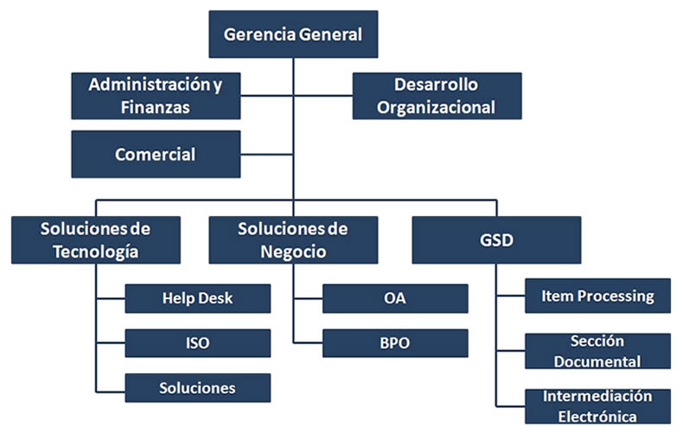

### Mapa de procesos

No aplica.

## OBJETIVOS DEL PROYECTO

### Objetivo General

Obtener un enfoque macro de cada uno de los procesos y la información que es controlada en cada uno de estos con el fin de garantizar el incremento de desempeño y eficiencia de los mismos.

### Objetivos Específicos

* Realizar adecuadamente todos los cambios garantizando el seguimiento de procedimientos.
* Asegurar que los cambios estén justificados.
* Asegurar que los cambios estén convenientemente registrados y documentados.

# CAPITULO II

# MODELADO DEL NEGOCIO

## ESPECIFICACIÓN DE LAS REGLAS DEL NEGOCIO

* + **GP_RN001_Creación_del_Documento_de_Especificación_Técnica.**

Sólo el Comité Técnico puede elaborar la especificación técnica del cambio solicitado.

* + **GP_RN002_Viabilidad_de_los_cambios.**

Sólo el Comité Asesor de Cambios puede evaluar la viabilidad de los cambios.

* + **GP_RN003_Elaboración_de_la_Propuesta_de_Solución.**

Sólo el Analista Funcional puede elaborar la propuesta de solución al cambio.

* + **GP_RN004_Aprobación_de_la_Propuesta_de_Solución.**

Sólo el Solicitante de Cambio puede aprobar la propuesta de solución.

* + **GP_RN005_Responsable_de_reunión.**

Sólo el Jefe de Proyecto puede convocar a la reunión con el Comité Técnico.

* + **GP_RN006_Tiempo_de_respuesta_de_la_Solicitud_de_Requerimiento.**

El tiempo máximo de respuesta para la evaluación de la solicitud de requerimiento es de 3 días, una vez recibida por el Jefe de Proyecto.

* + **GP_RN007_Tiempo_de_respuesta_de_la_Propuesta_de_Solución.**

El tiempo máximo de respuesta para la evaluación de la propuesta de solución es de 2 días, una vez recibida por el Solicitante de Cambio.

* + **GP_RN008_Verificación_de_la_Propuesta_de_Solución.**

No se puede elaborar la propuesta de solución, si previamente el CAB no ha aprobado el plan de cambios.

* + **GP_RN009_Ejecución_del_cambio.**

No se puede ejecutar el cambio, si previamente el Solicitante de Cambio no ha aceptado la propuesta de solución.

* + **GP_RN010_Seguimiento_del_cambio.**

No se puede realizar el seguimiento al cambio, si previamente el Proveedor no ha enviado los reportes diarios.

## MODELO DE CASOS DE USO DEL NEGOCIO

### Especificación de los Actores del Negocio

* + **GP_AN001_Solicitante_del_Cambio.**

Usuario que se encarga solicitar el cambio en el proyecto. Además, el usuario se puede definirá como externo o interno, esto significa cuando es externo la solicitud de cambio viene del cliente (a quien le brindamos el servicio) y el interno es la persona de la misma empresa.



* + **GP_AN002_Gerente_Proyecto.**

Persona que se encarga en tomar decisiones estratégicas, liderazgo y enfoque a resultados para obtener la mejor productividad del equipo. Además, tiene como responsabilidad llevar el controlar de los cambios realizados en los proyectos.



### Diagrama de Casos de Uso del Negocio



## MODELO DE ANÁLISIS DEL NEGOCIO

### Especificación de los Trabajadores del Negocio

* + **GP_TN001_Jefe_de_Proyecto.**

Trabajador de negocio que se encarga de elaborar el documento de control de cambios, las especificaciones técnicas, asignar las tareas de acuerdo a las lista de actividades, modificar el cronograma y calcular el costo del cambio del proyecto.



* + **GC_TN001_CAB.**

El CAB (Change Advisory Board) es el responsable de otorgar la aprobación o rechazo del cambio. Está conformado por las partes interesadas que se pueden ver afectadas por el cambio.



* + **GP_TN003_Analista_Funcional.**

Trabajador de negocio que se encarga elaborar el análisis funcional de nuevas aplicaciones para la organización, así como actualizar y mejorar las ya existentes; es decir, debe controlar, analizar el desarrollo funcional de las aplicaciones informáticas, asegurando su correcta explotación y su óptimo rendimiento.



* + **GP_TN004_Comite_Técnico.**

Está conformado por un equipo de trabajo. Además, tiene como responsabilidad elaborar la especificación técnica de los cambios solicitados en el proyecto y el acta de constitución.



### Especificación de las Entidades del Negocio

* + **GP_EN001_Solicitud_de_Requerimiento.**

En este documento se indica el cambio que el usuario está solicitando en el proyecto.

|  |  |  |  |
| --- | --- | --- | --- |
| **Nombre** | **Descripción** | **Tipo** | **Valor inicial** |
| codigoSolicitudCambio | Código Solicitud de Cambio | Integer |  |
| fechaCreacion | Fecha de Creación | Date |  |
| fechaRecepcion | Fecha de Recepción | Date |  |
| nombreSolicitante | Nombre Solicitante | String |  |
| puestoSolicitante | Puesto Solicitante | String |  |
| areaSolicitante | Área Solicitante | String |  |
| telefonoSolicitante | Teléfono del Solicitante | Integer |  |
| emailSolicitante | Correo Solicitante | String |  |
| nombreProyecto | Nombre del Proyecto | String |  |
| descripcionCambio | Descripción del Cambio | String |  |



* + **GP_EN002_Propuesta_de_Solución.**

En este documento se encuentra la solución del cambio a realizar. Esto es elaborado por el analista funcional.

|  |  |  |  |
| --- | --- | --- | --- |
| **Nombre** | **Descripción** | **Tipo** | **Valor inicial** |
| codigoPropuestaSolucion | Código de la Propuesta de Solución | Integer |  |
| codigoPlanCambio | Código del Plan de Cambio | Integer |  |
| fechaCreacion | Fecha de Creación | Date |  |
| estado | Estado | Integer |  |
| descripción | Descripción | String |  |
| costo | Costo | Double |  |
| responsable | Responsable | String |  |
| nombreCreador | Nombre del creador | String |  |



* + **GP_EN003_Plan_de_Cambio.**

En este documento se encuentra los cambios indicado por el usuario solicitante. Esto es elaborado por el jefe de proyectos.

|  |  |  |  |
| --- | --- | --- | --- |
| **Nombre** | **Descripción** | **Tipo** | **Valor inicial** |
| codigoPlanCambio | Código Plan de Cambio | Integer |  |
| codigoSolicitud | Código de Solicitud | Integer |  |
| fechaCreacion | Fecha de Creación | Date |  |
| estado | Estado | Integer |  |
| descripción | Descripción | String |  |
| nombreCreador | Costo | String |  |



* + **CP_EN004_Cronograma.**

En este documento contiene información correspondiente a los tiempos, recursos y actividades que se realizarán para atender la solicitud de cambio.

|  |  |  |  |
| --- | --- | --- | --- |
| **Nombre** | **Descripción** | **Tipo** | **Valor inicial** |
| codigoCronograma | Código de Cronograma | Integer |  |
| nombreCreador | Nombre del Creador | Integer |  |
| fechaCreacion | Fecha de Creación | Date |  |
| estado | Estado | Integer |  |
| descripción | Descripción | String |  |
| entregable | Entregable | String |  |
| actividades | Actividades | String |  |
| horasDuracion | Hora de Duración | Integer |  |



* + **GP_EN005_Documento_Especificación_Técnica.**

En este documento contiene información correspondiente a la descripción de los cambios técnicos que implicarán atender la solicitud de cambio. Esto es elaborado por el mismo comité técnico.

|  |  |  |  |
| --- | --- | --- | --- |
| **Nombre** | **Descripción** | **Tipo** | **Valor inicial** |
| codigoEspecificacion | Código de Especificacion | Integer |  |
| nombreCreador | Nombre del Creador | String |  |
| fechaCreacion | Fecha de Creación | Date |  |
| descripción | descripcion | String |  |



* + **GP_EN006_Acta_de_Reunión.**

En este documento contiene información correspondiente al acta de reunión generada por el Comité Técnico luego de convocar a reunión al equipo de trabajo.

|  |  |  |  |
| --- | --- | --- | --- |
| **Nombre** | **Descripción** | **Tipo** | **Valor inicial** |
| codigoActa | Código de Especificación | Integer |  |
| nombreCreador | Nombre del Creador | String |  |
| fechaCreacion | Fecha de Creación | Date |  |
| lugar | Lugar | String |  |
| participantes | Participantes | String |  |
| propósito | Propósito | String |  |
| acuerdos | Acuerdos | String |  |



* + **GP_EN006_Informe_de_Seguimiento.**

En este documento contiene información de lo que realiza diariamente el proveedor que es enviado al Jefe de Proyecto.

|  |  |  |  |
| --- | --- | --- | --- |
| **Nombre** | **Descripción** | **Tipo** | **Valor inicial** |
| codigoActa | Código de Especificación | Integer |  |
| nombreCreador | Nombre del Creador | String |  |
| fechaCreacion | Fecha de Creación | Date |  |
| lugar | Lugar | String |  |
| participantes | Participantes | String |  |
| propósito | Propósito | String |  |
| acuerdos | Acuerdos | String |  |



## REALIZACIÓN DE LOS CASOS DE USO DEL NEGOCIO

### GP_CUN001_Gestionar_Cambios.

### Especificación del caso de uso del negocio.

* + **Actores del Negocio:**
* Solicitante_Cambio.
  + **Propósito:**

Evaluar y Planificar el proceso de cambio para asegurar que este se lleve a cabo.

* + **Breve Descripción:**

El caso de uso comienza cuando el Solicitante de Cambio realiza una solicitud de requerimiento. El Jefe de Proyecto convoca a reunión al Comité Técnico y elabora el Plan de Cambios. El Comité Asesor de Cambios evalúa la viabilidad de los cambios. El Analista elabora propuesta de solución. El caso de uso finaliza cuando el Solicitante de Cambio recibe la solicitud de cambio en estado rechazado o el Jefe de Proyecto autoriza ejecución de cambio o archiva documentación de propuesta de solución cuando la propuesta ha sido rechazada por el Solicitante de Requerimiento.

* + **Flujo Básico**

1. El Solicitante de Cambio realiza solicitud de requerimiento.
2. El Jefe de Proyecto recibe solicitud de requerimiento.
3. El Jefe de Proyecto convoca a reunión al Comité Técnico.
4. El Comité Técnico realiza especificación técnica del cambio solicitado.
5. El Comité Técnico elabora el Acta de reunión.
6. El Comité Técnico envía especificación técnica al Jefe de Proyecto.
7. El Jefe de Proyecto elabora el Plan de Cambios.
8. El CAB recibe el plan de cambios y especificación técnica.
9. El CAB evalúa viabilidad de los cambios.
10. El Jefe de Proyecto recibe Plan de Cambios.
11. El Jefe de Proyecto verifica el estado de Plan de Cambios.
12. El Jefe de Proyecto envía Plan de Cambios y Propuesta Técnica.
13. El Analista Funcional elabora y envía Propuesta de Solución.
14. El Jefe de Proyecto recibe Propuesta de Solución.
15. El Jefe de Proyecto envía Propuesta de Solución.
16. El Solicitante de Cambio evalúa Propuesta de Solución.
17. El Solicitante de Cambio envía Propuesta de Solución.
18. El Jefe de Proyecto verifica estado de Propuesta de Solución.
19. El Jefe de Proyecto comunica inicio del cambio al Proveedor y notifica el cambio a áreas correspondientes.
    * **Flujos Alternos**

* Paso 11: No se acepta Plan de Cambio.

Si en [11] el Plan de Cambio no fue aceptado se envía la Solicitud de Requerimiento rechazado. El Solicitante de Cambio recibe la Solicitud de Requerimiento rechazado y el caso de uso finaliza.

* Paso 16: No se acepta la propuesta de solución.

Si en [16] la Propuesta de Solución no fue aceptada se procede a archivar documento de Propuesta de Solución y el caso de uso finaliza.

* + **Precondiciones**
* Solicitud de Cambio recibida: Se validará la Solicitud de Requerimiento.
  + **Poscondiciones**
* Reportar estado de Solicitud de Cambio: Se informará el estado y/o autorización de la Solicitud de Requerimiento.

### Diagrama de actividades.



### 

### Diagrama de clases.



### GP_CUN002_Realizar_Seguimiento_del_Cambio.

### Especificación del caso de uso del negocio.

* + **Actores del Negocio:**
* GPAN002_Gerente_Proyecto
  + **Propósito:**

Realizar un seguimiento a los cambios gestionados para asegurar que estos se lleven a cabo.

* + **Breve Descripción:**

El caso de uso comienza cuando el Gerente de proyecto realiza una Solicitud de Informe de Seguimiento. El Proveedor recibe Solicitud de Informe de Seguimiento y envía entregable del cambio solicitado. El Gerente de proyecto recibe entregable del cambio solicitado y lo envía al área de inspección de código. El inspector de código recibe y verifica código de entregable, luego lo envía al área de pruebas. El Tester recibe, realiza pruebas y envía entregable validado. El caso de uso finaliza cuando el Gerente de proyecto revisa Informe de Seguimiento o recibe entregable validado.

* + **Flujo Básico**

1. El Gerente de proyecto solicita Informa de Seguimiento.
2. El Proveedor recibe solicitud de Informe de Seguimiento.
3. El Proveedor verifica llegada fecha de entrega.
4. El Proveedor envía entregable del cambio solicitado.
5. El Gerente de proyecto recibe entregable del cambio solicitado.
6. El Gerente de proyecto envía entregable al área de inspección de código.
7. El Inspector Técnico recibe entregable.
8. El Inspector Técnico verifica código del entregable.
9. El Inspector Técnico envía entregable al área de pruebas.
10. El Tester recibe entregable verificado en código.
11. El Tester realiza pruebas.
12. El Tester envía entregable válido.
13. El Gerente de proyecto recibe entregable validado.
    * **Flujos Alternos**

* Paso 3: No llega fecha de entrega.

Si en [3] no llega la fecha de entrega, el Proveedor genera y envía Informe de Seguimiento. El Gerente de proyecto revisa Informe de Seguimiento.

* Paso 8: Observaciones de código.

Si en [8] se encuentran observaciones de código el Inspector de código notifica error en código. El Gerente de proyecto recibe información de error de código y envía entregable para modificación. El proveedor recibe entregable a modificar.

* + **Precondiciones**
* Solicitud de Informe de Seguimiento recibida: Se validará la Solicitud de Informe de Seguimiento.
  + **Poscondiciones**
* Reportar estado de Solicitud de Informe de Seguimiento: Se enviará Informe de Seguimiento o entregable validado.

### 

### Diagrama de actividades.

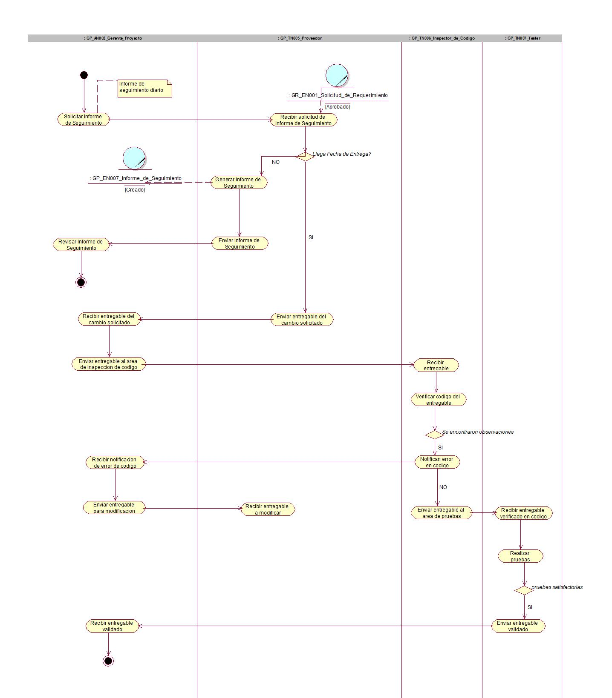

### Diagrama de clases.



# CAPITULO III

# GESTIÓN DEL PROYECTO

## CRONOGRAMA DE EJECUCIÓN DEL PROYECTO

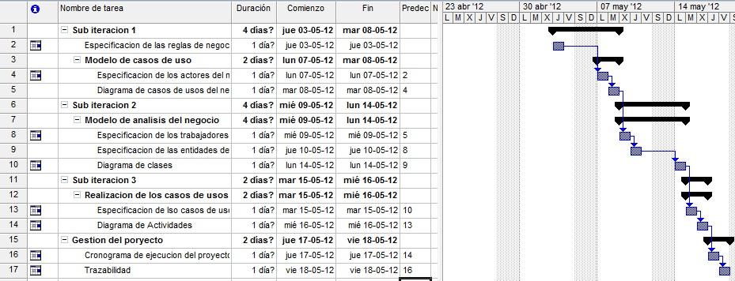

## TRAZABILIDAD

## Casos de Uso del Negocio vs Reglas del Negocio

|  |  |  |
| --- | --- | --- |
| **Reglas de Negocio**  **Casos de Uso de Negocio** | Gestionar_Cambios | Realizar_Seguimiento_del_Cambio |
| GP_RN001 | X |  |
| GP_RN002 | X |  |
| GP_RN003 | X |  |
| GP_RN004 | X |  |
| GP_RN005 | X |  |
| GP_RN006 | X |  |
| GP_RN007 | X |  |
| GP_RN008 | X |  |
| GP_RN009 | X |  |
| GP_RN010 |  | X |

## Casos de Uso del Negocio vs Trabajadores del Negocio

|  |  |  |
| --- | --- | --- |
| **Trabajadores de Negocio**  **Casos de Uso de Negocio** | Gestionar_Cambios | Realizar_Seguimiento_del_Cambio |
| GP_TN001_Jefe de Proyecto | X |  |
| GC_TN001_CAB | X |  |
| GP_TN003_Analista Funcional | X |  |
| GP_TN004_Comite Técnico | X |  |
| GP_TN005_Controlador |  | X |

## Casos de Uso del Negocio vs Entidades del Negocio

|  |  |  |
| --- | --- | --- |
| **Entidades de Negocio**  **Casos de Uso de Negocio** | Gestionar_Cambios | Realizar_Seguimiento_del_Cambio |
| GR_EN001_Solicitud de Requerimiento | X |  |
| GP_EN002_Propuesta de Solución | X |  |
| GP_EN003_Plan de Cambio | X |  |
| GP_EN004_Cronograma | X |  |
| GP_EN005_Especificación_Técnica | X |  |
| GP_EN006_Acta de Reunión | X |  |

# CONCLUSIONES

El desarrollo del presente documento nos ha permitido entender a detalle el negocio de nuestro objeto de estudio, la empresa TMD S.A. En base a diferentes técnicas de levantamiento de información y a las coordinaciones realizadas por los grupos de trabajo, se ha consolidado la documentación de los diferentes flujos y procesos contenidos en la empresa objetivo.

Los procesos analizados son Gestionar Cambios y Realizar Seguimiento de Cambio, que representan el objeto específico de análisis para nuestro equipo de trabajo. La información obtenida de estos flujos particulares nos han permitido identificar la necesidad, de la empresa TMD, de realizar un esfuerzo importante para lograr afinar los flujos manejados dentro de sus procesos, evitando con ello las demoras, tiempos muertos y sobrecostos por parte de su personal.

Es por este motivo que la implementación de una solución de software que considere los diferentes escenarios manejados por la empresa y que les permita dar un seguimiento a los mismos de manera sencilla brindaría una mejora importante al negocio.

Para poder lograr ésta mejora, que le permita a TMD mejorar sus tiempos y explotación de sus recursos, hemos tomado como base la metodología RUP y el lenguaje UML para el modelado del negocio, en una primera iteración. Luego, tomando como base el conocimiento del negocio y el modelado del mismo, hemos realizado la identificación de los requerimientos funcionales y no funcionales, los cuáles nos ha permitido modelar el sistema solución.

# GLOSARIO DE TÉRMINOS

1. **CAB**: El CAB (Change Advisory Board) es el responsable de otorgar la aprobación o rechazo del cambio. Está conformado por las partes interesadas que se pueden ver afectadas por el cambio.
2. **RUP**: De sus siglas en inglés Rational Unified Process o Proceso Unificado Rational; representa un proceso iterativo de desarrollo de software creado por la corporación Rational.
3. **SA**: Sociedad Anónima.
4. **Trazabilidad**: Posibilidad de identificar el origen y las diferentes etapas de un proceso o resultado. Reflejo documental de estas etapas.
5. **UML:** De sus siglas en inglés Unified Modeling Language o Lenguaje Unificado de Modelamiento; es el lenguaje más utilizado para especificar, visualizar, modificar, construir y documentar los artefactos de un sistema de software bajo desarrollo.

# ANEXOS